**8 – 11 класс**

КЛУБ

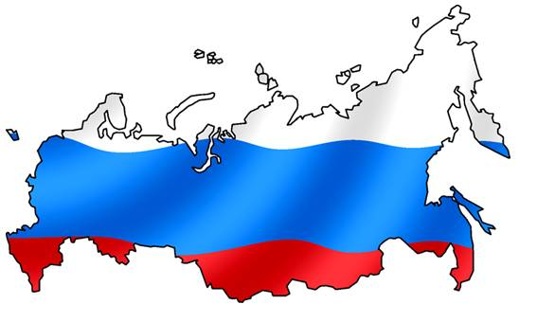

*Руководитель – Шестакова*

*Юлия Александровна*